Medarbejder i rengøringsbranchen

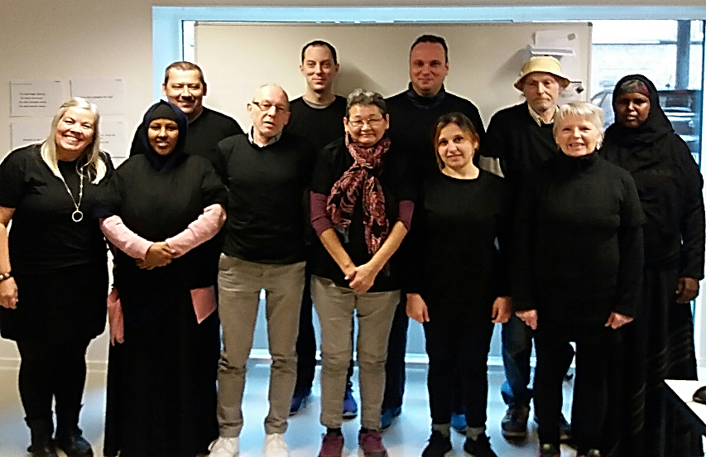

Er du ledig?

Vil du være en del af et fællesskab?

Vil du have opbygget din selvtillid?

Vil du arbejde i rengøringsbranchen?

Kom ned i vores fællesskab i FO-byen

UGESKEMA FOR RENGØRINGSMEDHJÆLPERNE
Mandag | Tirsdag | Onsdag | Torsdag | Fredag
KL 7.15 - 10.30  Rengøringsarbejde |  | KL 8.00 - 11.40  Rengøringsteori | KL 7.15 - 10.30  Rengøringsarbejde
KL 10.30 - 12.30  Jobcafe  Jobsøgning |  |  | KL 10.30 - 12.20  Danskundervisning  Jobsøgning

HUSK
- Meld afbud på sms hvis du er syg.

- Mød op i tøj du kan gøre rent i.

- Det er vigtigt at møde til tiden.

- Medbring dit login til jobnet.

Vi glæder os til at se dig.

Medarbejder i rengøringsbranchen

- Udføre rengøring med professionelle redskaber
- Vælge de rette rengøringsmidler og -doser til opgaven
- Planlægge & udførelse af effektiv rengøring
- Udføre arbejdet med hensyn til egen og andres sikkerhed
- Benytte ergonomiske arbejdsstillinger
- Forstå normer og adfærd på arbejdspladsen
- Blive god til at arbejde i et team
- Undervisning i Dansk
- Registrere jobsøgning i joblog
- Styrke og pleje din krop, så den kan holde til fysisk arbejde
- Søge job i rengøringsbranchen via FO-Aarhus netværk
- Der gives deltagerbevis

Vi arbejder både gruppe- og enkeltvis
Forløb med 25 timer om ugen:

Virksomhedspraktik i op til 13 uger

Adresse:
Frederiksgade 78 B, K01 (kælder)

Du går ind gennem porten til Frederiksgade 78.
Inde i gården går du ind ad glasdøren til 78 B

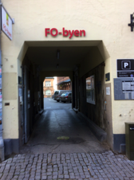

Kontakt hos FO-Aarhus:
Bettina Bakkestrøm 23 20 42 67
Projektleder

Arrangeret efter lov om Folkeoplysning

